ROA
需求规格说明书

2026年7月

文档版本
版本 | 操作 | 编写人 | 时间 | 备注
1.0.0 | 新建 | 陈康 | 2026年7月XX日 | 新产品研发

版本号：
产品版本号采用“主、次、修”格式，即1.0.0；
主：即主版本号，大版本号；产品有重大变动和接口变动时升级主版本；
次：即次版本号，从版本号；产品增加功能时升级次版本号，但接口需要向下兼容；
修：即修订号，小版本号；产品局部优化、修改bug时升级修订号；
项目版本号命名在提取对应产品版本的基础上标记M，增加项目版本号，如M1.0.0；在修订说明和对应模块内容中描述改动；
版本修订说明：
1.0.0版本为产品初始版本，功能内容如下：
一级菜单 | 二级菜单 | 三级菜单 | 操作 | 改动概述
基础平台 | 日志中心 | 访问日志 | 功能全部为新增 | 无
基础平台 | 日志中心 | 操作日志 | 功能全部为新增 | 无

前言

文档目的
本文档针对ESHOP产品相关功能进行需求说明，为开发同事明确开发范围、制定开发计划提供依据；为测试同事编写测试用例、组织测试提供支持；为产品最终验收提供标准。

目标读者
产品人员、开发人员、测试人员、部署人员及相关需要审阅的人员。

ROA平台需求

管理平台

日志中心

访问日志

列表及查询

功能描述
访问日志主要记录账号的登录/注销情况

原型页面
主页面：

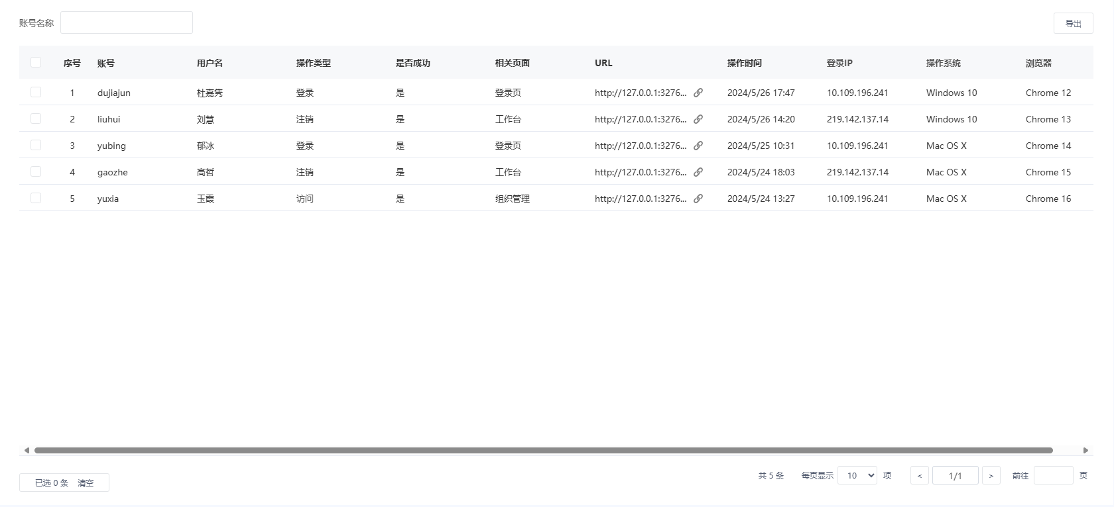

业务规则
权限说明 | 访问日志根据管控主体数据隔离
业务规则 | 无
联动业务及规则 | 无
定时任务 | 无

输入要素
无

输出要素
序号 | 名称 | 类型 | 备注
 | 账号 | 字符
 | 用户名 | 字符
 | 操作类型 | 枚举 | 登录/注销/访问
 | 是否成功 | 布尔
 | URL | 字符 | 访问路径，可复制
 | 操作时间 | 标准时间
 | 登录IP | 字符
 | 操作系统 | 字符
 | 浏览器 | 字符

操作日志

列表及查询

功能描述
操作日志主要记录账号对系统数据进行增删改的操作

原型页面
主页面：

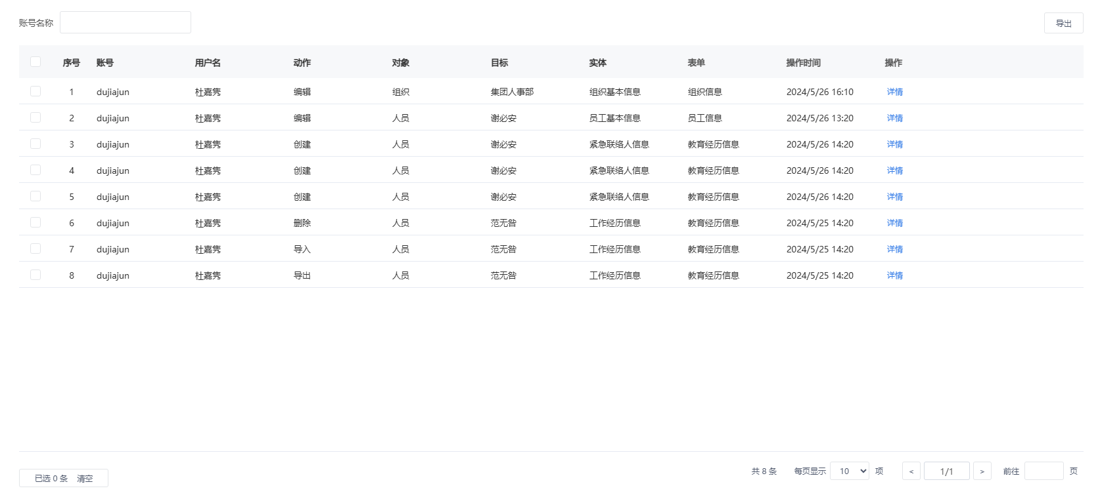

业务规则
权限说明 | 操作日志根据管控主体数据隔离
业务规则 | 无
联动业务及规则 | 目前只有创建/编辑有详情
定时任务 | 无

输入要素
无

输出要素
序号 | 名称 | 类型 | 备注
 | 账号 | 字符
 | 用户名 | 字符
 | 动作 | 实体 | 动作-实体数据源
 | 对象 | 实体
 | 目标 | 实体
 | 实体 | 实体
 | 表单 | 实体
 | 操作时间 | 标准时间

操作详情

功能描述
查看操作记录详情

原型页面
主页面：
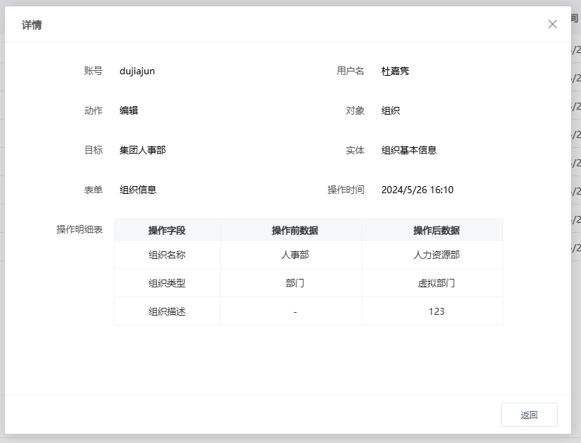

业务规则
权限说明 | 无
业务规则 | 无
联动业务及规则 | 无
定时任务 | 无

输入要素
无

输出要素
序号 | 名称 | 类型 | 备注
 | 账号 | 字符
 | 用户名 | 字符
 | 动作 | 实体 | 动作-实体数据源
 | 对象 | 实体
 | 目标 | 实体
 | 实体 | 实体
 | 表单 | 实体
 | 操作时间 | 标准时间
 | 操作明细 | 子表
 | 操作字段 | 实体
 | 操作前数据 | 字符
 | 操作后数据 | 字符

配置接口

前台页面

